安徽省2004年初中升学统一考试化学试题
相对原子质量：H 1 N 14 O 16 S 32 Cu 64
一、本大题包括10小题，每小题2分，共20分。每小题的4个备选答案中，只有一个答案符合题意。请交你选出的答案标号填在题后括号内。
1．2004年6月5日世界环境日的主题是“海洋兴亡，匹夫有责”。海洋是人类丰富的资源宝库。下列措施不属于保护海洋环境，也不属于合理利用海洋资源的是（ ）
A.禁止向在大海排放汗水 B.海水晒盐
C.海水淡化 D.船舶垃圾直接倾倒海中
2．今年，我省合肥、芜湖等城市已开始使用西气东输工程送来的天然气，天然气主要成份是CH₄，下列四位同学在讨论化学式CH₄的意义，其中错误的是（ ）
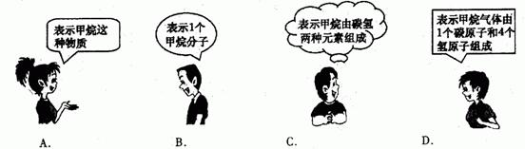
3．在一些科普读物中常见下列词小巧词汇。其中的颜色不是用来描述物质真实颜色的是（ ）
A.蓝色晶体 B.黑色粉末
C.绿色食品 D.银白色金属
4．下列微粒结构示意图表示阳离子的是 （ ）
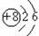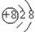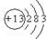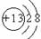
A B C D
5．下列说法正确的是 （ ）
A.制氧气一定要用二氧化锰作催化剂 B.所有的酸和碱都能使指示剂变色
C.物质发生缓慢氧化时一定放出热量 D.金属都能与酸溶液反应生成氢气
6．碳元素有金刚石、石墨和无定形等多种单质，下列关于碳单质的叙述正确的是（ ）
A.都是黑色固体 B.碳原子的排列反式都相同
C.在氧气中充分燃烧时都生成二氧化碳 D.都能使红墨水褪色
7．下列实验操作中正确的是 （ ）
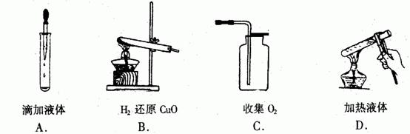
8．用水作试剂，不可能区分开来的一组物质是 （ ）
A.生石灰、食盐、烧碱 B.汽油、酒精、浓硫酸
C.无水硫酸铜、碳酸钙、碳酸钠 D.氯化钾、硝酸钠、硫酸钾
9．下列两种溶液混合能发生化学反应，且溶液的总质量不会发生变化的是 （ ）
A.氢氧化钾溶液和硫酸溶液 B.碳酸钠溶液和稀盐酸
C.食盐溶液和稀硝酸 D.三氯化铁溶液和烧碱溶液
10．某温度下，100g 饱和溶液中含硝酸钾31.6g，现向其中加入4.4g水，保持溶液温度不变。此时溶液中溶质的质量分数为 （ ）
A.$\frac{\text{31}。6+4\text{.}4g}{\text{100}g−\text{31}\text{.}6g+5\text{.}6g}×\text{100}\text{\%}$ B.31.6%
C.$\frac{\text{31}\text{.}6g+4\text{.}4g}{\text{100}g+4\text{.}4g+5\text{.}6}×\text{100}\text{\%}$ D.$\frac{\text{31}\text{.}6g+4\text{.}4g}{\text{100}g+5\text{.}6g}×\text{100}\text{\%}$
二、本大题包括6小题，共34分
11．(6分)我们的日常生活与化学有着密切的联系。请在①氢气、②石墨、③干冰、④酒精、⑤食醋、⑥纯碱这几种物质中选用适当物质填空(填序号)：写字用的铅笔中含______；司机驾车前饮用的饮料中，不能含有的是______；属于未来新型能源的是______；厨房调味品中pH小于7的是______；可以用作制冷剂的是______；可用于家庭清洗油污的是______。
12．(6分)我省铜陵市是中国著名的“铜都”，铜矿蕴藏丰富，炼铜历史悠久。
⑴该地产的一种矿石叫辉铜矿，主要成分为硫化亚铜(Cu₂S)，其中铜的化合价是______，铜元素与硫元素的质量比为______。
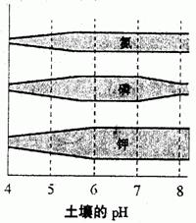
⑵当地还产一种矿石叫孔雀石，成分Cu₂(OH)₂CO₃，加热时生成三种氧化物。该反应的化学方程式为___________________________________________，反应类型是____________。反应中生成的黑色氧化物在一定条件下能被还原，生成红色固体，在该反应中可加入的还原剂有______、______等。
13．(4分)植物的生长需要营养元素，右图表示了土壤的pH和植物吸收这些元素的关系。栅栏越宽，营养元素的吸收率越高。
⑴当pH=4时，土壤显______性，在这种土壤中植物往往不能正常地生长，这是因为__________________________。
⑵如果施用由硝酸钾和磷酸二氢铵组成的复合肥料，为了使营养元素能最大限度地被吸收，土壤的pH应该控制在______。
⑶如果施用由硝酸钾和和磷酸二氢铵组成的复合肥料，为了使营养元素能最大限度被吸收，土壤的pH应该控制在______。
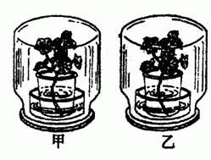
14．(4分)小华用右图中甲、乙两套装置做“光合作用吸收二氧化碳”实验。甲装置的水槽里盛有等量的清水。小华把两套装置安装好后，密封，并立即把它们放在阳光下。两小时后，经检验发现两套装置的叶片内都含有淀粉，因而实验不能证实二氧化碳是光合作用必需的原料。
请你分析：
⑴为什么甲装置里的叶片内都含有淀粉？_______________________________________。
⑵怎样改进实验，才能证实二氧化碳是光合作用必须的原料？______________________________________________________________。
15．亚硝酸钠(化学式NaNO₂)是一种外观极像食盐，且具有食盐一样咸味的有毒物质，因此这种工业用盐常被冒充食盐掺假或被误作食盐作用，导致多起中毒事故发生。请你阅读下表有关资料，并结合已有化学知识，用三种方法鉴别亚硝酸钠和氯化钠。
项目 | 亚硝酸钠 | 氯化钠
溶解性 | 15℃时溶解度为81.5g | 15℃时溶解度为35.8g
熔点 | 271℃ | 801℃
沸点 | (320℃时发生分解主出有臭味气体) | 1413℃
水溶液酸碱性 | 碱性 | 中性

方案 | 选取的试剂 | 实验现象和结论
⑴
⑵
⑶

16．(8分)某班学生在野炊时用石灰石堆成简易灶台做饭。野炊后有同学从灶台内侧敲下几小块石片，带回实验室研究其灼烧过程中是否有新的物质生成。请你参与此项研究。
⑴根据你的知识和经验提出假设，反应中可能有______生成，支持这个假设的依据是(用化学方程式表示) __________________________________________。
⑵请你设计实验验证假设：
步骤和方法 | 现象 | 分析及有关化学方程式
⑶如果要研究某块石片中参加反应的碳酸钙质量，请你设计一个简单的实验方案(写出简要步骤，不要具体计算)：
步骤一：________________________；步骤二，________________________；
步骤( ): ________________________；步骤( ): ________________________；
三、本大题6分
17．(6分)今年春季，我省阜阳地区发生了震惊全国的“毒奶粉”事件。劣质奶粉制造商为牟取暴利，大大降低了奶粉中蛋白质含量，导致食用这种奶粉的众多婴儿严重不良乃至死亡。奶粉中蛋白质含量的国家标准为：每100克婴儿奶粉中含12g~15g。其测定方法是：奶粉经系列反应生成氨，由氨计算出氮，再由氮求出蛋白质的质量。(蛋白质含氮按16%计算)。今有一袋从农村市场查获的奶粉，取样品100g，反应后生成的NH₃和7.5g19.6%的稀硫酸恰好完全反应(2NH₃+H₂SO₄==(NH₄)₂SO₄)，试通过计算判断这袋奶粉是否属于劣质粉粉。

